THE QUICK SHELL BOOK

Daftar Isi
Desktop Fundamentals 3
Apa itu Desktop Shell ? 3
Wayland vs X11 6
Compositors vs Window Managers 10
Posisi Quickshell 13
Mengapa QML, Bukan CSS 16
Pemrograman Deklaratif 21

Desktop Fundamentals

Apa itu Desktop Shell ?
Permasalahan
Setiap hari, Anda duduk di depan komputer Linux dan berinteraksi dengan lingkungan desktop—baik itu GNOME, KDE, atau yang lainnya. Semuanya berjalan lancar, namun rasanya tidak benar-benar mencerminkan diri Anda. Panelnya terlalu tinggi. Peluncur aplikasi tidak memiliki fitur yang Anda inginkan. Pusat kendali menyembunyikan tombol pengaturan yang paling sering Anda gunakan. Anda bisa saja beralih ke distro atau lingkungan desktop (DE) lain, tetapi tak satu pun dari pilihan tersebut yang benar-benar sesuai dengan keinginan Anda.

Bagaimana jika Anda bisa membangun desktop shell sendiri? Bukan sekadar mengganti gambar latar atau memasang tema, melainkan merancang setiap pixel pada bar, dock, lock screen, pusat notifikasi segala hal yang dilihat dan disentuh oleh pengguna?

Itulah yang diajarkan dalam buku ini.

Tentang Buku Ini
Buku ini merupakan panduan berbasis proyek untuk membangun desktop shell menggunakan Quickshell, sebuah framework modern yang memadukan keandalan Qt 6 dengan kemudahan QML. Anggap saja buku ini sebagai The Rust Programming Language, namun khusus untuk pengembangan desktop shell. Anda akan memulainya dari dasar-dasar paling awal, menulis kode nyata di setiap bab, dan akhirnya menghasilkan desktop shell yang lengkap dan berfungsi penuh di lingkungan Wayland.

Apa yang Akan Anda Bangun
Dalam prosesnya, Anda akan membangun:

- Panel atas yang memuat jam, system tray, dan widget
- Peluncur aplikasi
- Pusat notifikasi
- Layar kunci
- Pusat kendali dengan tombol-tombol pengalih (toggles)
- Fitur pengalih ruang kerja (workspace switcher) yang lengkap untuk Hyprland
- Desktop shell utuh yang menggabungkan semua komponen di atas
Setiap baris kode yang Anda tulis sepenuhnya menjadi milik Anda untuk disimpan, dimodifikasi ulang, dan didistribusikan.

Hal-hal yang Sebaiknya Sudah Anda Ketahui
Anda sebaiknya sudah terbiasa menggunakan terminal, menyunting berkas teks, dan menginstal paket pada distribusi Linux. Tidak diperlukan pengalaman sebelumnya dalam pengembangan QML, Qt, ataupun desktop shell, karena kita akan belajar semuanya dari dasar.

Jika Anda pernah menulis kode UI berbasis event-driven (bahkan sekadar halaman web dengan event handler JavaScript), beberapa konsep mungkin akan terasa familiar, namun materi ini tidak mengasumsikan pengetahuan awal apa pun.

Struktur Buku
Buku ini dibagi menjadi tiga belas bagian ditambah lampiran:

- Bagian 0 membahas dasar-dasar desktop — konsep-konsep yang perlu Anda pahami sebelum mulai menulis kode
- Bagian I mengajarkan QML dari dasar, tanpa materi khusus terkait Quickshell
- Bagian II–III memperkenalkan Quickshell itu sendiri serta sistem pengelolaan jendela (windowing system)
- Bagian IV–V membahas widget bawaan dan layanan data
- Bagian VI–VII membahas integrasi dengan layanan Linux dan compositor Hyprland
- Bagian VIII–IX membahas sistem desain dan aplikasi utuh
- Bagian X–XI membahas topik yang lebih kompleks, seperti pola arsitektur dan pembuatan shell yang lengkap
- Bagian XII–XIII membahas topik tingkat lanjut dan konfigurasi untuk penggunaan nyata
- Bagian lampiran menyediakan materi referensi
Setiap bab hanya mengajarkan satu gagasan utama, menggunakan konsep dari bab-bab sebelumnya, dan diakhiri dengan contoh kode siap pakai yang dapat Anda jalankan di desktop Anda.

Persiapan
Untuk mengikuti panduan ini, Anda memerlukan:

- Distribusi Linux yang menjalankan compositor Wayland (Hyprland, Sway, River, atau sejenisnya)
- Library pengembangan Qt 6.7+ yang sudah terinstal
- Quickshell yang sudah terinstal (instruksi tersedia di bagian "Installing Qt & Quickshell")
- Editor teks atau IDE (VS Code, Neovim, atau editor pilihan Anda)
- Kemauan untuk bereksperimen dan mencoba-coba (bahkan jika sampai terjadi error)

Mari kita mulai.

Apa yang Akan Anda Pelajari
✅

  - Buku ini mengajarkan pengembangan shell desktop menggunakan Quickshell dan QML.
  - Anda akan memulai dari nol hingga berhasil membangun sebuah shell yang lengkap.
  - Setiap bab dilengkapi dengan contoh kode yang dapat dijalankan.
  - Anda memerlukan sistem Linux yang mendukung Wayland serta memiliki Qt dan Quickshell terinstal.

Wayland vs X11
Permasalahan
Jika Anda sudah menggunakan Linux selama lebih dari beberapa bulan, Anda pasti pernah menjumpai istilah "Wayland" dan "X11" (atau cukup disebut "X"). Mungkin Anda tahu bahwa Wayland lebih baru dan X11 lebih lama, namun perbedaan praktisnya terutama bagi seseorang yang sedang mengembangkan desktop shell bisa jadi membingungkan.

Pendekatan Sederhana
Dari sudut pandang pengguna, X11 dan Wayland melakukan hal yang sama: keduanya menampilkan jendela di layar. Anda menjalankan aplikasi, sebuah jendela muncul, dan Anda bisa memindah-mindahkannya. Jadi, mengapa penting untuk mengetahui mana yang Anda gunakan?

Perbedaannya menjadi sangat nyata saat Anda ingin membuat sesuatu yang tidak berperilaku seperti jendela aplikasi biasa—misalnya panel yang menempel di tepi layar, lapisan (overlay) yang muncul di atas elemen lain, atau lock screen yang mencegat semua input.

💡 Model Mental

Bayangkan X11 sebagai papan pengumuman: siapa saja bisa menempelkan catatan di mana pun, membaca catatan orang lain, bahkan menata ulang isi papan tersebut. Wayland lebih mirip dengan meja layanan restoran: Anda memesan kepada pelayan, lalu pelayanlah yang menentukan apa yang akan disajikan dan kapan hal itu dilakukan. Hal ini membuat Wayland lebih aman dan dapat diprediksi, namun juga berarti Anda tidak bisa melangkahi peran pelayan tersebut.

Gagasannya
X11 (X Window System, versi 11) adalah protokol yang dirancang pada tahun 1980-an. Protokol ini menggunakan model klien-server di mana server X mengelola tampilan dan perangkat input, sementara aplikasi klien terhubung dengannya untuk membuat jendela. Yang terpenting, setiap klien dapat:

- Membaca peristiwa input dari klien lain mana pun
- Memanipulasi jendela klien lain (memindahkan, mengubah ukuran, mengubah urutan tumpukan/restack)
- Menggambar di layar di mana saja, termasuk di atas jendela lain

Fleksibilitas ini menjadikan X11 sangat hebat pada masanya, namun hal ini juga yang membuat perekaman layar, pengambilan input (input grabbing), dan aspek keamanan menjadi rumit di X11—Anda memerlukan ekstensi seperti XComposite, XDamage, XRandR, dan XInput2 untuk melakukan hal-hal yang seharusnya bisa dilakukan dengan sederhana.

Wayland adalah protokol yang lebih baru dan dirancang dari nol untuk mengatasi masalah arsitektur X11. Dalam Wayland:

- Kompositor (compositor) berperan sebagai server tampilan sekaligus pengelola jendela (window manager)
- Setiap klien (aplikasi) memiliki buffer piksel yang diserahkan kepada kompositor
- Kompositor memutuskan bagaimana menggabungkan (mengomposisi) buffer-buffer tersebut menjadi tampilan akhir
- Klien tidak dapat melihat atau memengaruhi buffer milik klien lain
- Peristiwa input hanya dikirimkan ke klien yang sedang aktif (memiliki fokus)

Ini berarti keamanan sudah menjadi bagian integral dari desainnya, bukan sekadar tambalan tambahan. Perekaman layar memerlukan izin eksplisit. Layar kunci (lock screen) benar-benar memblokir input karena akses harus melalui kompositor.

Protokol Layer Shell
Bagi pengembang shell desktop, protokol Wayland yang paling penting adalah Layer Shell (wlr-layer-shell, yang awalnya berasal dari wlroots dan kini diadopsi secara luas). Protokol ini memungkinkan klien untuk meminta agar permukaannya ditempatkan pada lapisan (layer) tertentu:

Background — di belakang segalanya (wallpaper)
Bottom — di atas background, di bawah jendela biasa
Top — di atas jendela biasa (panel, bar)
Overlay — di atas segalanya (OSD, layar kunci)
Kompositor mengatur lapisan-lapisan ini, sehingga perilaku yang tepat tercapai tanpa konflik dengan jendela lain.

Quickshell membungkus Layer Shell ke dalam tipe-tipe QML seperti PanelWindow dan FloatingWindow; dengan demikian, Anda cukup menentukan jenis jendela yang diinginkan, dan Quickshell akan menangani negosiasi protokolnya.
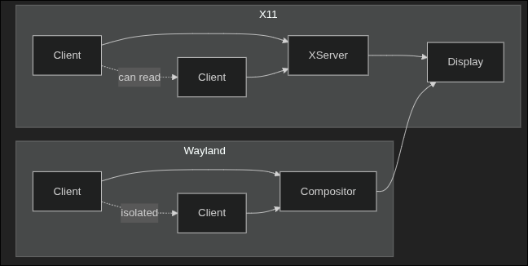

Mengapa Quickshell Menargetkan Wayland
Quickshell mendukung Wayland maupun X11 pada tingkat rendah, namun fitur-fitur utamanya — jendela *Layer Shell*, zona eksklusif, panel per-output, dan transparansi yang sesungguhnya — bersifat *native* (asli) untuk Wayland. Pada X11, fitur-fitur ini memerlukan ekstensi khusus *compositor* atau tidak dapat berfungsi sama sekali.

Jika Anda menjalankan *compositor* Wayland (Hyprland, Sway, River, KWin, Weston), Anda akan mendapatkan pengalaman Quickshell secara utuh. Jika Anda menggunakan X11, Quickshell tetap dapat berjalan, namun banyak fitur khusus *shell* tidak akan tersedia.

Apa yang telah Anda pelajari
✅

  - X11 adalah protokol era 1980-an di mana klien mana pun dapat melihat dan memanipulasi jendela milik klien lain
  - Wayland mengisolasi klien dan menempatkan compositor sebagai pengendali seluruh permukaan (surface)
  - Layer Shell (wlr-layer-shell) memungkinkan pembuatan panel, overlay, dan layar kunci melalui compositor
  - Quickshell menargetkan Wayland karena model keamanannya dan dukungan terhadap Layer Shell

Compositors vs Window Managers
Permasalahan
Anda mungkin mendengar pernyataan seperti "Hyprland adalah compositor," "Sway adalah compositor," atau "i3 adalah window manager." Namun, ada juga yang berkata, "Saya menjalankan Hyprland sebagai compositor dan Quickshell sebagai shell." Lantas, apa sebenarnya fungsi compositor yang tidak dilakukan oleh shell?

Pendekatan Sederhana
Pada X11, manajer jendela (*window manager*) dan server tampilan (*display server*) merupakan program yang terpisah. Anda bisa saja menjalankan Openbox sebagai manajer jendela di atas server Xorg. Manajer jendela menangani dekorasi, penempatan, dan fokus, sedangkan server menangani input dan output.

Wayland menghilangkan pemisahan tersebut. Di Wayland, *compositor* berperan sebagai server tampilan—tidak ada proses server yang terpisah. Namun, muncul pemisahan baru yang menggantikan pemisahan lama: *compositor* versus *shell*.

Model Mental
💡
Bayangkan sebuah teater. *Compositor* berperan sebagai kru panggung dan teknisi pencahayaan: mereka mengatur apa yang terlihat, di mana berbagai elemen ditempatkan, serta bagaimana tampilan panggung secara keseluruhan. Sementara itu, *shell* berperan sebagai perancang tata panggung dan penyusun program acara: *shell* menentukan adanya tirai (panel), sorotan lampu pada pemeran utama (jendela aktif), serta penunjuk arah jalan keluar (ikon *system tray*). Kru panggung bertugas mewujudkan hal-hal tersebut, sedangkan *shell* merancang apa yang akan terjadi.

Gagasannya
Sebuah compositor Wayland melakukan tiga hal:

- Menerima buffer dari aplikasi klien (setiap klien merender jendelanya sendiri ke dalam buffer piksel)
- Menggabungkan (mengomposit) buffer-buffer tersebut menjadi gambar akhir (dengan menerapkan transformasi, blending, dan lapisan/layer)
- Mengelola input — meneruskan peristiwa (event) keyboard, mouse, dan sentuhan ke klien yang tepat
Compositor tersebut tidak perlu mengetahui atau memedulikan hal-hal seperti "bilah ini menampilkan jam" atau "mengklik ikon jaringan akan membuka menu." Ia hanya mengetahui bahwa "ada sebuah permukaan (surface) di bagian atas layar berukuran 1920×32 piksel, dan klik di area ini ditujukan untuk permukaan tersebut."

Sebuah shell (apa yang Anda bangun menggunakan Quickshell) membuat permukaan-permukaan tersebut dan menentukan isinya. Shell membuat jendela panel, mengisinya dengan jam dan system tray, memunculkan menu saat diklik, serta menangani logikanya. Compositor hanya bertugas merender dan meneruskan input.
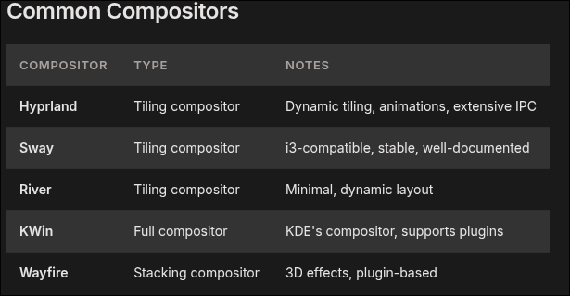
Quickshell dapat digunakan dengan *compositor* mana pun yang mendukung protokol Layer Shell dan protokol standar Wayland. *Shell* yang Anda buat akan berjalan di Hyprland, Sway, River, dan lainnya tanpa perlu mengubah kode.
Apa yang Ditangani Quickshell
Quickshell beroperasi di antara kode QML Anda dan compositor. Quickshell:

- Membuat surface Wayland dan mengelola protokol Layer Shell
- Menangani enumerasi output (monitor) dan jendela per output
- Mengelola zona eksklusif agar panel tidak tumpang tindih dengan jendela
- Berintegrasi dengan fitur khusus compositor (Hyprland IPC, dll.)
- Menyediakan runtime untuk hot reload dan perangkat pengembangan
- Kode QML Anda mendefinisikan tampilan shell tersebut. Quickshell menangani mekanisme internal Wayland yang memunculkannya di layar.

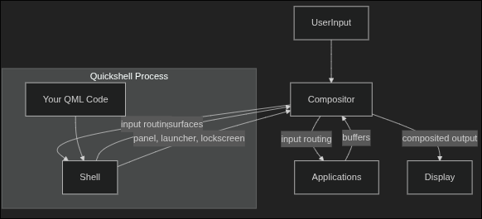

Apa yang Telah Anda Pelajari
✅
- Compositor mengelola surface, rendering, dan input; shell membuat surface serta menentukan kontennya
- Contoh compositor Wayland meliputi Hyprland, Sway, River, KWin, dan Wayfire
- Quickshell menyediakan infrastruktur dasar Wayland — Anda menulis kode QML untuk menentukan tampilan dan perilaku shell
- Dukungan Layer Shell memungkinkan Quickshell berjalan di berbagai compositor tanpa perlu mengubah kode

Posisi Quickshell
Permasalahan
Terdapat banyak alat untuk membuat komponen desktop di Linux, seperti Waybar, eww, ags, polybar, tint2, dan conky. Masing-masing memiliki peran atau segmen penggunaan yang sedikit berbeda. Di manakah posisi Quickshell dalam ekosistem tersebut, dan mengapa Anda sebaiknya memilihnya dibandingkan alternatif lainnya?

Pendekatan Sederhana
Anda bisa membangun *shell* desktop menggunakan skrip *shell* dan program *bar* seperti Waybar. Cukup konfigurasikan berkas JSON atau CSS, jalankan beberapa skrip untuk memperbarui konten *bar*, dan semuanya pun selesai. Cara ini efektif untuk pengaturan sederhana—seperti jam, indikator ruang kerja, dan beberapa ikon status. Namun, begitu Anda menginginkan sesuatu yang lebih khusus—misalnya peluncur aplikasi dengan fitur pencarian *fuzzy*, pusat notifikasi yang menyimpan riwayat, atau *dock* yang mendukung pengaturan ulang posisi lewat *drag-and-drop*—pendekatan berbasis konfigurasi ini tidak lagi memadai.

Model Mental
💡
Waybar dan alat serupa ibarat meja IKEA: Anda merakit komponen yang sudah dipotong sesuai dengan tata letak yang telah ditentukan. Quickshell ibarat bengkel pertukangan kayu: Anda mengukur, memotong, dan menyambung material sesuka hati. Meja IKEA lebih cepat disiapkan, namun bengkel pertukangan kayu memungkinkan Anda membuat apa saja.

Gagasan Utama
Quickshell menempati posisi khusus dalam ekosistem komponen desktop:

Posisinya berada di antara lingkungan desktop (DE) lengkap dan *status bar* sederhana. GNOME dan KDE adalah DE lengkap yang memiliki implementasi *shell*, *daemon* pengaturan, dan rangkaian aplikasi tersendiri. Sementara itu, Waybar dan polybar hanyalah *status bar* dengan fungsi tunggal yang dikonfigurasi melalui berkas teks. Quickshell adalah sebuah *framework*—Anda menulis kode untuk menciptakan *shell* yang benar-benar sesuai keinginan Anda, mulai dari sekadar *bar* sederhana hingga pengalaman desktop yang utuh.

Berbasis asli QML, bukan CSS. Eww dan ags menggunakan gaya ala CSS dengan teknologi GTK atau web di baliknya. Quickshell menggunakan QML, yang berarti Anda mendapatkan keunggulan mesin *rendering* Qt, *property binding*, *framework* animasi, dan performa C++. Jika Anda pernah merasa kesulitan berurusan dengan CSS hanya untuk membuat *dropdown* kustom atau animasi yang mulus, Anda pasti akan menghargai perbedaannya.

Berbasis asli Wayland, bukan X11 dengan tambahan ekstensi. Beberapa perangkat lunak bermula di X11 dan kemudian menambahkan dukungan Wayland sebagai pelengkap. Quickshell dirancang khusus untuk Wayland sejak awal, dengan menggunakan protokol Layer Shell secara langsung tanpa melalui lapisan kompatibilitas.

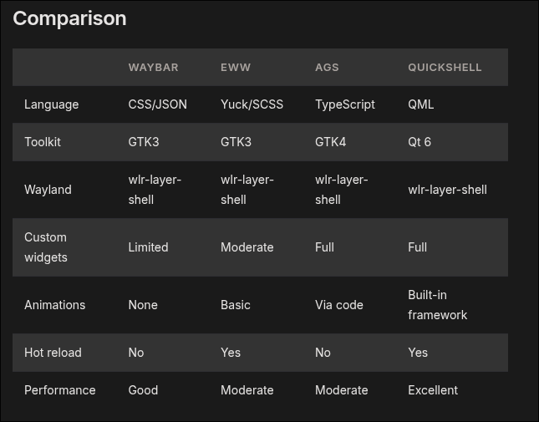

Keunggulan Quickshell
- UI shell yang kompleks — panel dengan berbagai bagian, menu bertingkat, dan jendela *popup*
- Widget berbasis data — tampilan cuaca, pemantau sistem, serta widget kalender yang mengambil dan memperbarui data
- Antarmuka kaya animasi — transisi mulus, *launcher* beranimasi, dan pusat kendali yang dinamis
- Shell multi-jendela — jendela terpisah untuk *bar*, *dock*, layar kunci, dan OSD, yang masing-masing dikelola secara independen
- Integrasi *compositor* — fitur mendalam Hyprland seperti pelacakan *workspace*, *scratchpad*, dan peristiwa IPC

Apa itu Quickshell (dan apa yang bukan)
- Bukan compositor — Anda tetap memerlukan Hyprland, Sway, atau compositor lainnya
- Bukan lingkungan desktop (desktop environment) lengkap — tidak menyertakan manajer berkas, panel pengaturan, atau terminal
- Bukan solusi ramah pemula yang bersifat "pasang lalu lupakan" — Anda diharapkan menulis kode QML
- Bukan framework aplikasi — Qt sudah menangani hal tersebut; Quickshell menangani fitur-fitur khusus shell

Apa yang Telah Anda Pelajari
✅
Quickshell adalah sebuah framework, bukan shell siap pakai; Anda menulis kode QML untuk membangun shell Anda sendiri.
Quickshell menggunakan QML dan Qt 6, bukan penataan gaya berbasis CSS seperti Waybar atau Eww.
Quickshell bersifat native untuk Wayland dan menggunakan wlr-layer-shell secara langsung.
Sangat cocok untuk UI shell yang kompleks, memiliki banyak jendela, dan animasi, serta membutuhkan integrasi mendalam dengan compositor.

Mengapa QML, Bukan CSS
Permasalahan
Jika Anda pernah melakukan pengembangan web, Anda tentu terbiasa mendefinisikan antarmuka pengguna (UI) menggunakan HTML (untuk strukturnya) dan menatanya dengan CSS (untuk tampilannya). Saat pertama kali mendengar tentang QML—sebuah bahasa deklaratif untuk mendefinisikan UI—hal itu mungkin terdengar serupa. Keduanya menggunakan pasangan properti-nilai yang dipisahkan oleh tanda titik dua:
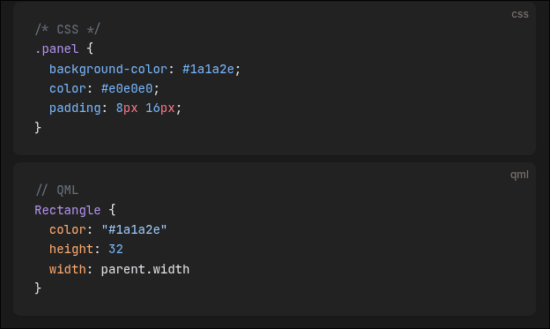
Jadi, mengapa tidak menggunakan CSS saja? Mengapa harus mempelajari bahasa baru?

Pendekatan Sederhana
Alat seperti Waybar memungkinkan Anda mengonfigurasi bilah (bar) menggunakan kelas CSS dan JSON. Anda memilih dari sekumpulan modul yang sudah tersedia—seperti jam, ruang kerja, atau baterai—lalu mengatur tampilannya dengan CSS. Pendekatan ini berfungsi dengan baik sampai Anda menginginkan sesuatu yang tidak didukung oleh modul-modul tersebut: misalnya menu *dropdown* kustom, transisi animasi, atau *widget* yang menggabungkan data dari dua sumber berbeda.

CSS dirancang untuk mengatur tampilan dokumen statis yang memiliki struktur hierarkis (pohon) yang jelas. *Desktop shell* bukanlah dokumen statis; sistem ini melibatkan *state* (kondisi), animasi, aliran data, dan pola interaksi yang kompleks.

Model Mental
💡
CSS ibarat mendeskripsikan sebuah foto—warna, posisi, dan ukuran segala sesuatu di dalam bingkai. QML ibarat mendeskripsikan pertunjukan wayang—apa yang bergerak, kapan gerakannya terjadi, apa yang memicu setiap gerakan, dan bagaimana tali-talinya terhubung. Keduanya mendeskripsikan apa yang Anda lihat, namun hanya satu yang mendeskripsikan bagaimana elemen tersebut berperilaku.

Gagasan Dasar
QML (Qt Modeling Language) dirancang sejak awal untuk antarmuka pengguna yang interaktif, memiliki animasi, dan berbasis data. Ada tiga perbedaan utama yang paling penting:

- Pengikatan properti (*property binding*), bukan nilai statis. Dalam CSS, jika Anda ingin warna elemen berubah berdasarkan status (*state*), Anda harus menulis dua aturan dan beralih antar-kelas (*toggle a class*):

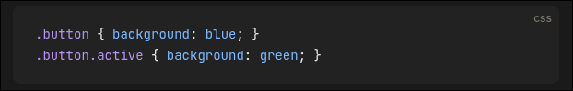
Di QML, Anda menulis ekspresi yang terus dievaluasi:

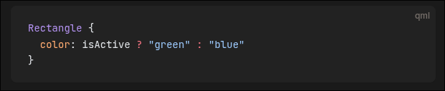

Saat `isActive` berubah, warna akan diperbarui secara otomatis. Tidak ada pergantian kelas (*class toggling*), tidak ada *re-rendering*, dan tidak ada pencocokan selektor.

- Animasi bawaan, bukan sekadar tambahan belakangan. Animasi CSS baru ditambahkan bertahun-tahun setelah CSS diciptakan dan masih memiliki keterbatasan. Di QML, animasi merupakan konsep utama (*first-class concept*):

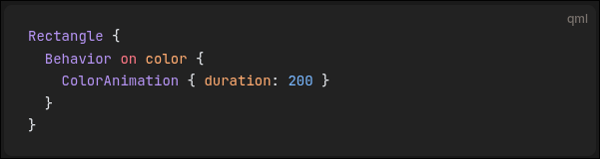
Ini berarti "setiap kali color berubah, animasikan transisinya dalam waktu 200ms." Anda tidak memerlukan *keyframe*, fungsi *easing* bukanlah *string* ajaib, dan Anda dapat menyusun animasi tanpa trik JavaScript.
- Logika JavaScript, bukan *preprocessor*. QML menyematkan JavaScript secara langsung. Anda dapat menulis fungsi, memproses data, dan menangani *event* dalam berkas yang sama dengan deskripsi UI Anda:

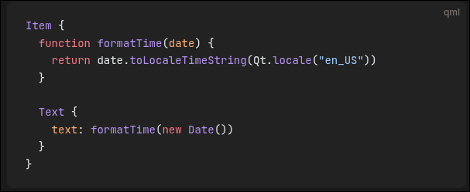
Anda tidak memerlukan bahasa skrip terpisah atau tahap *build* untuk logika sederhana.

Hal-hal yang Tidak Dilakukan QML
QML tidak menggantikan semua fungsi CSS:

- QML tidak memiliki mekanisme "cascade"—tidak ada spesifisitas selektor maupun pewarisan (inheritance). Properti berlaku pada objek tempat Anda menetapkannya. Pendekatan ini memang lebih panjang penulisannya, namun jauh lebih mudah dipahami logikanya.
- QML tidak memiliki *pseudo-class* seperti `:hover`, `:focus`, dan sebagainya. Sebagai gantinya, Anda menggunakan *state* atau *property binding* bersama dengan `MouseArea` dan penangan input lainnya. Cara ini lebih eksplisit.
- QML tidak memiliki *flexbox* atau *grid* dalam pengertian CSS—sebagai gantinya, QML menggunakan `Row`, `Column`, `Grid`, dan `Anchors`. Komponen-komponen ini lebih ampuh untuk tata letak dinamis, namun mengharuskan Anda mempelajari tipe-tipe baru.
- Untuk pengembangan *desktop shell*, berbagai pertukaran (*trade-off*) ini memberikan hasil yang sangat positif. Tata letak yang dapat diprediksi, animasi kelas satu, dan *reactive data binding* adalah hal-hal yang Anda butuhkan saat membangun panel yang merespons peristiwa sistem secara *real-time*.

Untuk pengembangan *shell* desktop, pertukaran aspek (*trade-off*) ini memberikan hasil yang sangat positif. Tata letak yang dapat diprediksi, animasi berkualitas tinggi, dan *data binding* reaktif adalah hal-hal yang Anda butuhkan saat membangun panel yang merespons peristiwa sistem secara *real-time*.

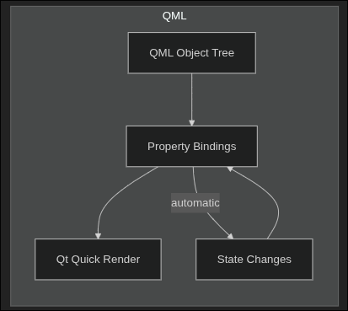

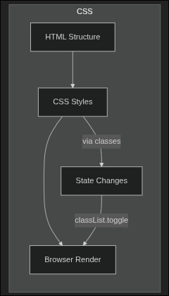

Apa yang Telah Anda Pelajari
✅
QML menggunakan *property binding* yang diperbarui secara otomatis, bukan nilai CSS statis dengan pergantian kelas (*class toggling*)
Animasi merupakan bagian integral dari QML, bukan sekadar tambahan yang dipasang belakangan
JavaScript disematkan langsung di dalam QML untuk logika dan pemrosesan data
Tidak ada *cascade* atau spesifisitas selektor — properti berlaku pada objek tempat properti tersebut ditetapkan

Pemrograman Deklaratif
Permasalahan
Anda membuka file QML dan melihat sesuatu seperti ini:
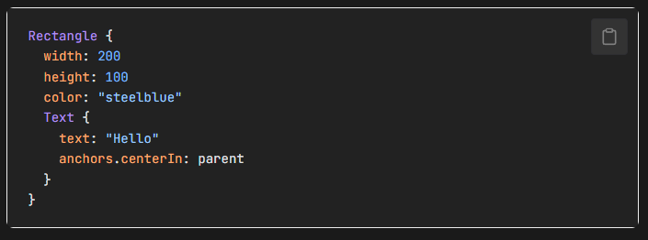
Sepertinya JSON atau CSS — daftar penetapan properti. Tapi ini bukan konfigurasi statis. Itu kode. Persegi panjang muncul di layar, teks berada di tengah-tengahnya, dan jika Anda mengubah width atau text nanti, semuanya diperbarui secara otomatis. Bagaimana cara kerjanya?

Pendekatan Naif
Dalam pemrograman imperatif, Anda menjelaskan cara melakukan sesuatu, langkah demi langkah:
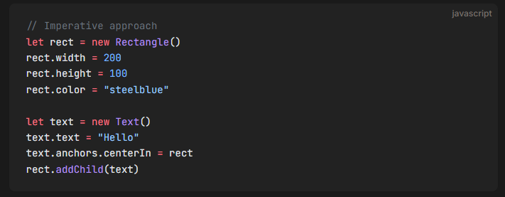

Ini berhasil, tetapi Anda harus mengatur sendiri urutan operasinya. Jika Anda lupa satu langkah atau melakukannya dengan urutan yang salah, UI akan rusak. Dan jika rect.width berubah nanti, Anda harus ingat untuk menulis kode yang merespons perubahan itu.

Model Mental
💡
Kode imperatif seperti memberikan petunjuk arah mengemudi belokan demi belokan kepada seseorang. Kode deklaratif seperti memberi mereka peta dengan tujuan yang ditandai. Keduanya membawa Anda ke sana, namun petanya lebih mudah diubah — Anda cukup menandai tujuan baru daripada menghitung ulang seluruh rute.

Idenya
Pemrograman deklaratif berarti Anda menjelaskan apa yang Anda inginkan, bukan bagaimana mencapainya. Di QML, Anda mendeklarasikan pohon objek dengan propertinya, dan runtime Qt mengetahui cara membuat, memposisikan, dan memperbaruinya di layar.

Saat Anda menulis:
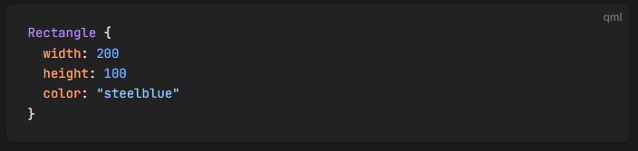
Anda mendeskripsikan hasilnya: "Seharusnya ada persegi panjang, berukuran 200 kali 100 piksel, berwarna biru baja." Runtime menangani pembuatan jendela, mengalokasikan buffer piksel, mengisinya dengan warna yang tepat, dan memperbaruinya ketika properti berubah.

Keajaiban: Pengikatan Properti
Kunci yang membuat UI deklaratif berfungsi adalah pengikatan properti. Saat Anda menulis:
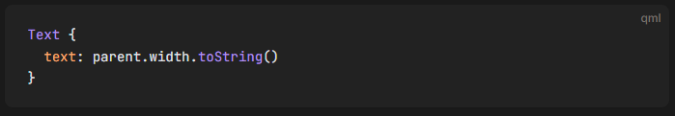
Properti text bukan lagi nilai statis parent.width.toString(). Ini adalah ekspresi yang mengikat - program mini yang dievaluasi ulang oleh Qt setiap kali parent.width berubah. Teks diperbarui secara otomatis tanpa Anda menulis event handler apa pun.

Hal ini pada dasarnya berbeda dengan menetapkan properti satu kali:
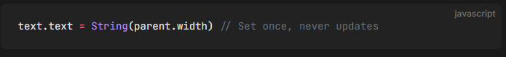
Di QML, Anda menjelaskan hubungan antara teks dan parent.width, dan runtime memeliharanya.
Pohon Deklaratif
UI QML adalah pohon objek. Objek induk berisi anak-anak, dan anak-anak dapat mereferensikan orang tua, saudara kandung, atau objek bernama apa pun:
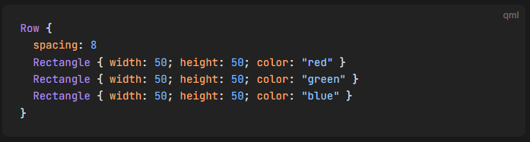
Tipe Row secara otomatis memposisikan anak-anaknya secara horizontal. Anda mendeklarasikan tiga persegi panjang dan satu spasi; Anda tidak menulis perhitungan loop atau posisi. Runtime menangani tata letak.
Mengapa Ini Penting bagi Kerang
Shell desktop pada dasarnya reaktif. Sebuah jam diperbarui setiap detik. Widget baterai berubah saat kabel daya dicolokkan. Indikator ruang kerja digambar ulang saat Anda berpindah desktop. Pengikatan deklaratif berarti Anda mendeskripsikan hubungan ini satu kali, dan shell tetap benar selamanya.

Dalam gaya imperatif, Anda akan menulis event handler untuk setiap kemungkinan perubahan:
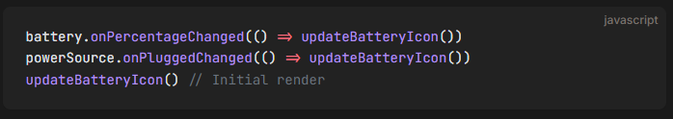
Dalam QML deklaratif:
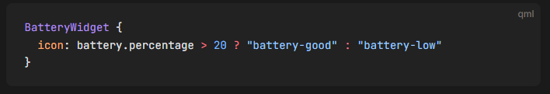
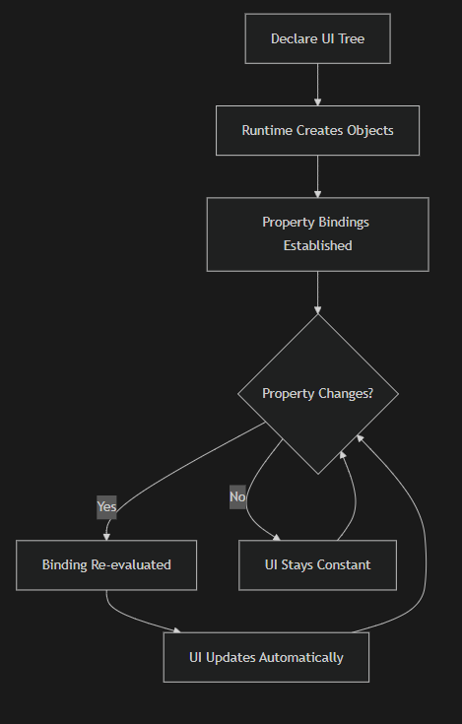
Pengikatan menangani render awal dan setiap perubahan selanjutnya. Anda tidak boleh lupa untuk menyambungkan suatu acara karena tidak ada acara yang perlu ditransfer.

Apa yang Telah Anda Pelajari
✅
Pemrograman deklaratif menggambarkan apa yang Anda inginkan, bukan bagaimana mencapainya
Pengikatan properti adalah ekspresi yang mengevaluasi ulang secara otomatis ketika ketergantungan berubah
UI QML adalah pohon objek dengan tata letak dan pemosisian otomatis
Gaya deklaratif sangat ideal untuk shell desktop reaktif di mana banyak properti berubah seiring waktu

UI Berbasis Peristiwa
Permasalahan
Shell desktop tidak melakukan apa pun sendiri — ia menunggu. Menunggu pengguna mengklik tombol. Menunggu jam berdetak ke menit berikutnya. Menunggu hingga level baterai turun. Menunggu notifikasi tiba. Segala sesuatu terjadi sebagai respons terhadap hal lain yang terjadi terlebih dahulu.

Ini adalah pemrograman berbasis peristiwa: struktur kode Anda ditentukan oleh peristiwa yang diresponnya, bukan oleh rangkaian operasi linier.
Pendekatan Sederhana
Dalam program imperatif tradisional, Anda mungkin melakukan polling untuk perubahan dalam satu putaran:
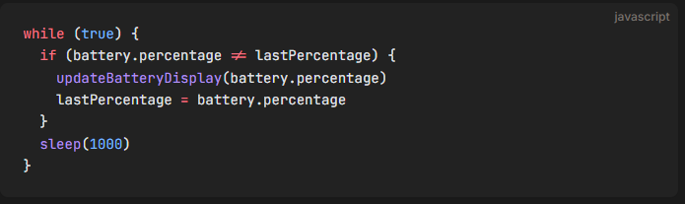
Ini merupakan pemborosan—Anda terus-menerus melakukan pemeriksaan padahal tidak ada perubahan. Selain itu, cara ini tidak dapat diskalakan: memeriksa sepuluh hal berbeda setiap detik berarti banyak sumber daya CPU yang terbuang percuma.

Model Mental
💡
Pemrograman berbasis kejadian (*event-driven programming*) ibarat dapur restoran. Koki tidak terus-menerus memeriksa apakah ada pesanan yang masuk. Printer mencetak tiket, lalu koki melihatnya dan bertindak. Pengatur waktu berbunyi, dan koki mengeluarkan hidangan dari oven. Setiap kejadian memicu respons tertentu. Alur kerja koki ditentukan oleh kejadian-kejadian tersebut, bukan oleh jadwal yang kaku.

Gagasan Utama
Dalam sistem berbasis peristiwa (*event-driven*), komponen memancarkan sinyal ketika terjadi sesuatu, dan komponen lain meresponsnya dengan menjalankan *handler*. Alih-alih melakukan *polling*, Anda menghubungkan sumber peristiwa dengan konsumen peristiwa.

QML menjadikan pola ini sebagai elemen sentral. Setiap objek dapat memancarkan sinyal, dan setiap objek dapat mendeklarasikan *handler* untuk sinyal menggunakan sintaks `on<SignalName>`:

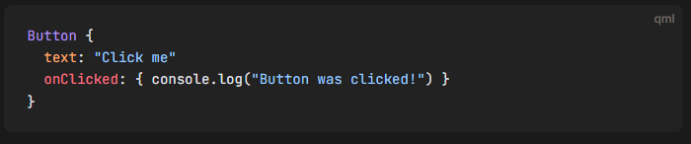
Buttom tersebut memancarkan sinyal `clicked` saat pengguna menekannya. Handler `onClicked` pun dijalankan sebagai tanggapannya. Anda tidak melakukan *polling* ataupun menulis perulangan—Anda mendeklarasikan sebuah koneksi.
Deklaratif + Berbasis Peristiwa = Reaktif
QML menggabungkan *binding* deklaratif (yang menangani perubahan data secara otomatis) dengan sinyal (yang menangani peristiwa diskret). Keduanya secara bersama-sama mencakup segala hal yang dibutuhkan oleh sebuah *shell*:
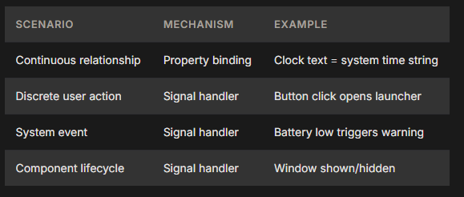
Sinyal di Quickshell
Jenis layanan Quickshell menggunakan sinyal untuk memberi tahu shell Anda mengenai peristiwa sistem:

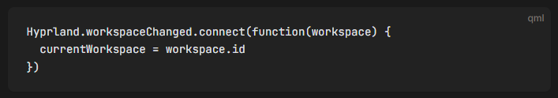
Hal ini menghubungkan sebuah *handler* ke sinyal `workspaceChanged` pada *singleton* Hyprland. Setiap kali pengguna berpindah *workspace*, *handler* tersebut memperbarui `currentWorkspace`, dan properti QML apa pun yang terikat dengan `currentWorkspace` akan diperbarui secara otomatis.

Pola yang sama berlaku untuk perubahan tingkat baterai, konektivitas jaringan, serta status pemutaran media—setiap perubahan eksternal diterima sebagai sebuah sinyal.
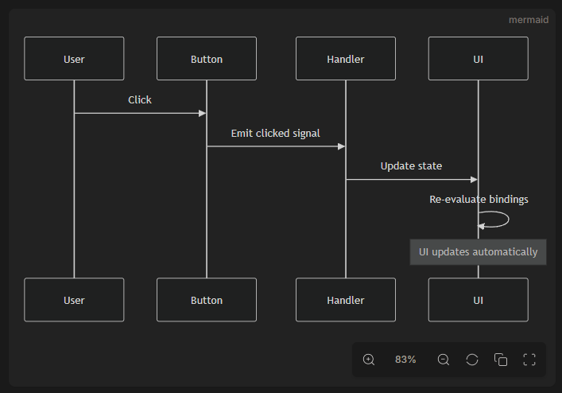

Apa yang Telah Anda Pelajari
✅
Pemrograman berbasis kejadian (event-driven) merespons sinyal, bukan melakukan *polling* untuk mendeteksi perubahan
QML menggunakan sintaks `on<SignalName>` untuk mendeklarasikan *handler* secara *inline*
*Binding* deklaratif menangani hubungan yang berkelanjutan; sinyal menangani kejadian diskret
Layanan Quickshell memancarkan sinyal Qt untuk kejadian sistem seperti perubahan ruang kerja dan pembaruan status baterai

Menginstal Qt & Quickshell
Permasalahan
Sebelum dapat melakukan build, Anda perlu menginstal Quickshell. Langkah-langkah instalasinya bervariasi tergantung pada distribusinya, dan ada beberapa paket Qt tambahan yang sebaiknya Anda instal untuk mendapatkan pengalaman terbaik.

Menginstal Quickshell
Quickshell v0.3.0 tersedia dalam paket untuk sebagian besar distribusi utama. Pilih distribusi Anda di bawah ini.

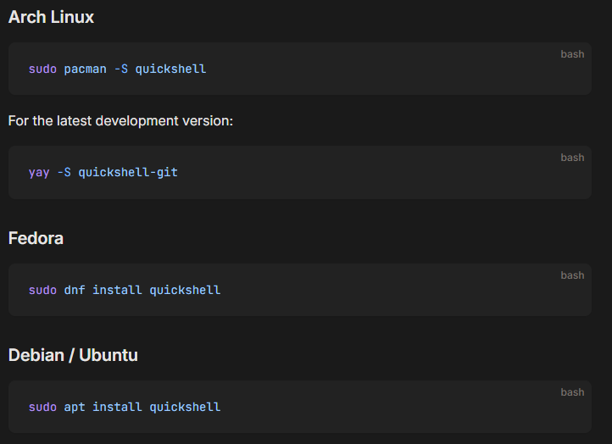

Paket Qt Tambahan
Quickshell bergantung pada Qt 6.6+. Sebagian besar paket distribusi menangani dependensi dasar secara otomatis, namun Anda memerlukan paket-paket opsional berikut untuk mendapatkan fungsionalitas penuh:

# Debian/Ubuntu
sudo apt install qml6-module-qt-labs-platform qml6-module-qt-labs-settings qml6-module-qt5compat-graphicaleffects qml6-module-qtquick-effects qt6-image-formats-plugins

# Arch
sudo pacman -S qt6-svg qt6-imageformats qt6-multimedia qt6-5compat

# Fedora
sudo dnf install qt6-qt5compat qt6-qtimageformats qt6-qtmultimedia qt6-qtsvg

Memverifikasi Instalasi
Setelah terinstal, verifikasi bahwa Quickshell tersedia:
quickshell --version

Anda akan melihat keluaran seperti Quickshell 0.3.0.

Menginstal Dukungan Bahasa QML
Untuk dukungan editor, instal QML Language Server (qmlls). Komponen ini disertakan dalam paket pengembangan Qt:
Arch: sudo pacman -S qt6-tools
Debian/Ubuntu: sudo apt install qt6-tools-dev
Fedora: sudo dnf install qt6-qtdeclarative-devel
Untuk mengaktifkan LSP bagi konfigurasi Quickshell Anda, buatlah file `.qmlls.ini` kosong di samping `shell.qml`. Quickshell akan mengisinya dengan konfigurasi yang tepat.

Langkah Selanjutnya
Setelah Quickshell terinstal, bagian berikutnya membahas pengaturan lingkungan pengembangan Anda — mulai dari editor dan penyorotan sintaks hingga berbagai alat untuk pengembangan QML yang produktif.

Apa yang telah Anda pelajari
✅
Instal Quickshell melalui manajer paket distro Anda
Paket Qt opsional menambahkan dukungan untuk SVG, format gambar, dan efek visual
Verifikasi dengan perintah `quickshell --version`
Instal `qmlls` untuk dukungan LSP di editor Anda
Buat file `.qmlls.ini` kosong di sebelah `shell.qml` untuk mengaktifkan LSP

Lingkungan Pengembangan Anda

